Contenido

-Cómo hacer capturas de pantalla 2

Cómo hacer captura con teclado 2

-hacer capturas con la herramientas recortes 2

-hacer capturas normales 2

-hacer capturas con tiempo 3

-Mapas conceptuales 3

Como hacer tablas de contenido 3

Marcar con estilos 3

Añadir la tabla de contenidos 3

Actualizar la tabla 3

Cómo hacer mapas conceptuales 4

Símbolos 5

# -Cómo hacer capturas de pantalla

## Cómo hacer captura con teclado

Tocar en el teclado “imprimir pantalla”. Control+V para pegar la captura.

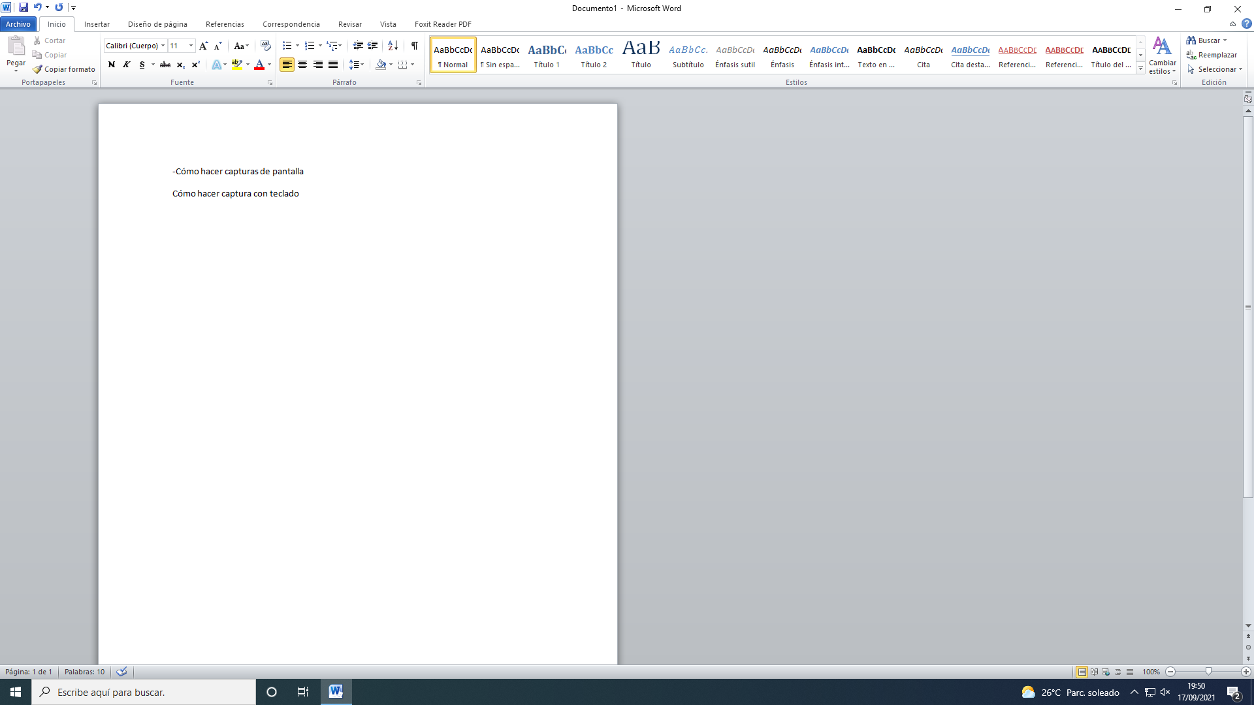

## -hacer capturas con la herramientas recortes

Abrir la herramienta de recortes que está en el menú de inicio.

### -hacer capturas normales

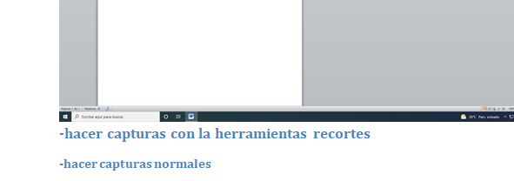

### -hacer capturas con tiempo

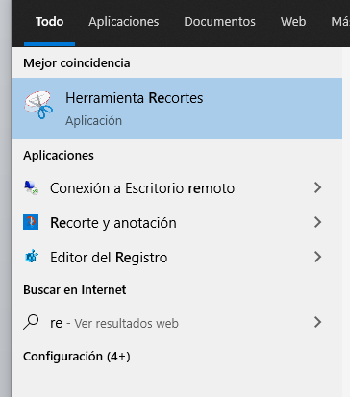

# -Mapas conceptuales

## Como hacer tablas de contenido

### Marcar con estilos



### Añadir la tabla de contenidos

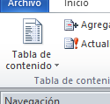

### Actualizar la tabla

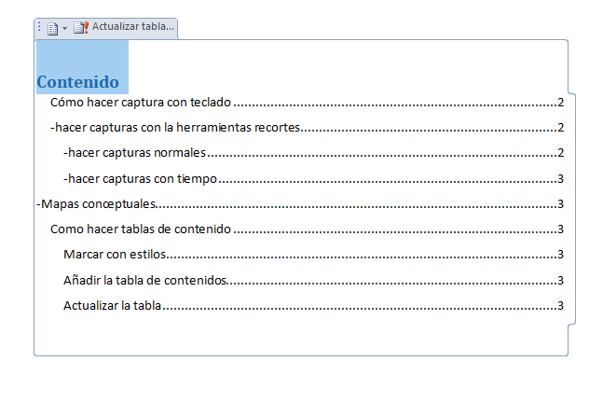

## Cómo hacer mapas conceptuales

Se utiliza “Bubbl” (www.bubbl.us)

### Símbolos

#### -Cuadrado: conceptos

#### -Rombos: etiquetas

#### -Flechas: relaciones

